21 kwietnia

TEMAT: „Stary człowiek i morze” – Ernest Hemingway.

Uczniowie, w środę rozpoczynamy omawianie lektury. We wtorek na stronie quizizz będzie udostępniony do wykonania test z lektury.

Proszę zapoznać się z biografią Ernesta Hemingway i zapisać najważniejsze informacje.

22 kwietnia

TEMAT: W miasteczku portowym z Ernestem Hemingwayem, autorem opowiadania
na miarę Nagrody Nobla.
Uzupełnij:
Czas:
Miejsce:
Bohaterowie:
Problematyka utworu:
Kompozycja opowiadania
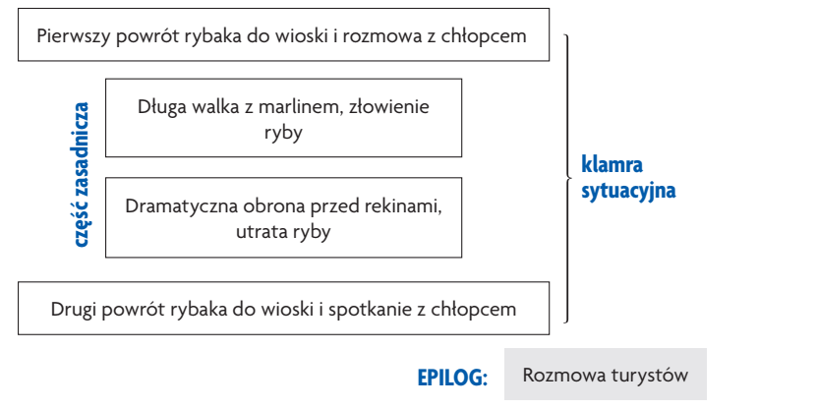
Zadanie domowe Napisz ogłoszenie o zaginięciu na morzu łodzi Santiago.

